Уважаемые родители!

Каждое утро ваш ребенок идет по маршруту «ДОМ-ШКОЛА-ДОМ» и на различные внешкольные занятия, и маршруты его передвижения не всегда безопасны. Поэтому мы, сотрудники Госавтоинспекции, ищем новые пути сохранения жизни наших юных участников дорожного движения. Одно из таких решений - создание Паспортов дорожной безопасности для каждого общеобразовательного учреждения, который содержит схему образовательного учреждения, а также пути безопасного передвижения детей и транспортных средств к школе.
Проходя с ребенком по маршруту «Дом – Школа - Дом», призываем вас не оставаться безучастными при выявлении недостатков в содержании улично-дорожной сети, особенно если территория школы примыкает
к автомобильной дороге с интенсивным движением. Просим вас немедленно сообщить в органы Госавтоинспекции, либо в администрацию общеобразовательного учреждения, если вы обнаружили:
отсутствие горизонтальной дорожной разметки (зебры)
на нерегулируемом пешеходном переходе;

Неправильный Правильный
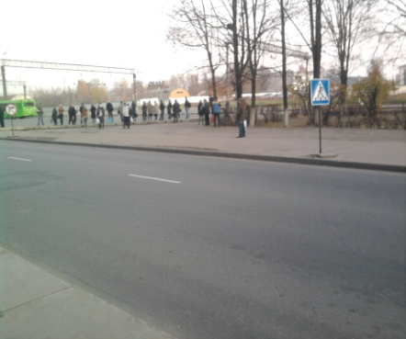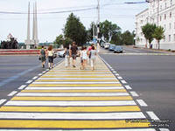

плохую видимость дорожного знака «Пешеходный переход»

Неправильный Правильный

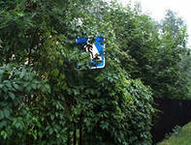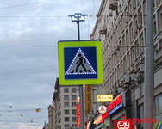

наличие ям, выбоин в асфальтовом покрытии пешеходных переходов;

Неправильный Правильный

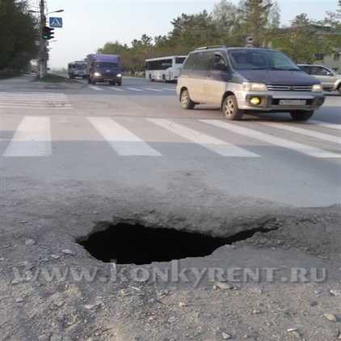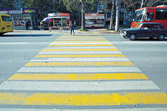

повреждение целостности средств для принудительного ограничения скорости движения транспортных средств (лежачего полицейского);

Не правильный Правильный
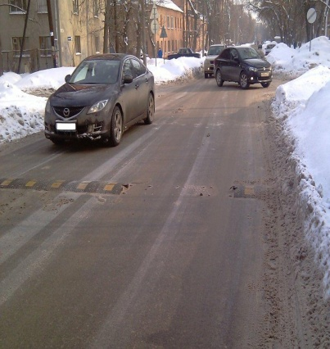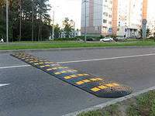

отсутствие обустроенных подходов к пешеходным переходам
(нет тротуаров, пешеходных дорожек, упираются в газоны либо ограждения).

Неправильный Правильный

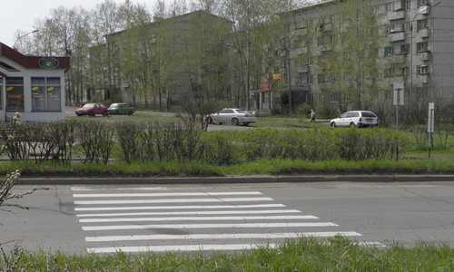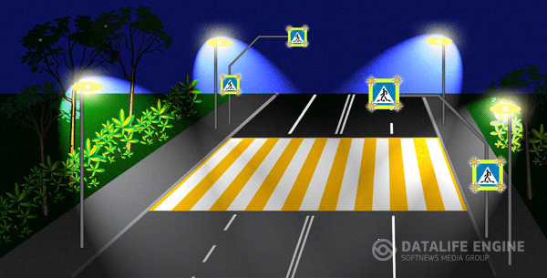

Помните!
Только все вместе мы сможем уберечь детей от опасностей, которые
подстерегают их на дороге!

